hIERRO 14
  - ZAPATOS// HOMBRE
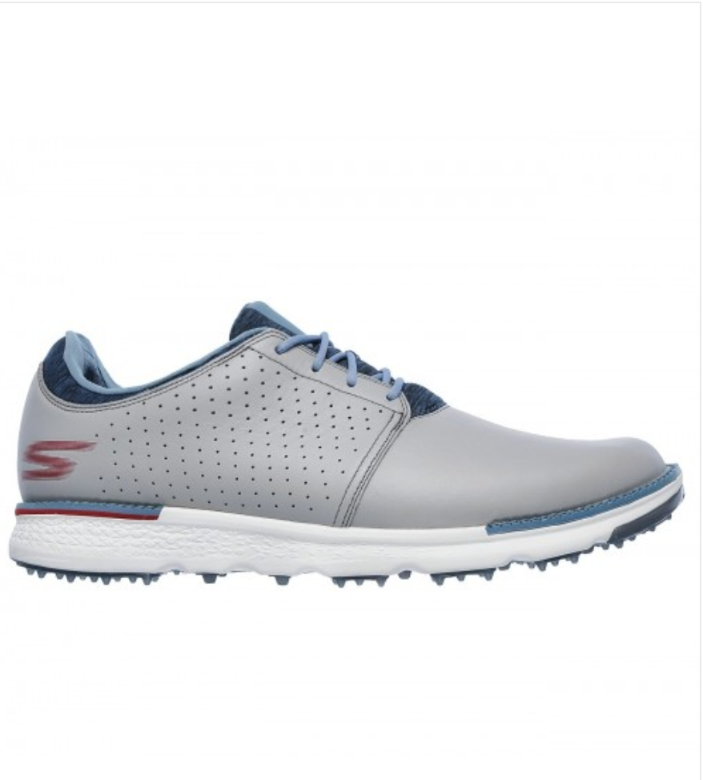
155,00 €

Skechers GO GOLF Elite V.3 -se puede describir en tres palabras: Confort, Confort, Confort. Este zapato a prueba de agua cuenta con una suela de tracción totalmente nueva diseñada sin puntas para mayor estabilidad en el green.
Te mantiene estable y cómodo, para que puedas concentrarte en tu juego.
Detalles • Cuero, punta cosida deco
• Protección impermeable Skechers® H2GO Shield
• Diseño de caída baja para mantener el pie bajo en una posición neutral
• Amortiguación ligera y sensible 5Gen®
• Plantilla amortiguada Resamax® de alto rendimiento
• Placa inferior de TPU de agarre duradero
• Diseño de bloqueo del talón para un ajuste seguro y estable
• Peso: 10.25 oz por zapato en una talla para hombre 9
• Zapato oficial de Colin Montgomerie Construcción
• Superior de cuero
• Acentos de costura

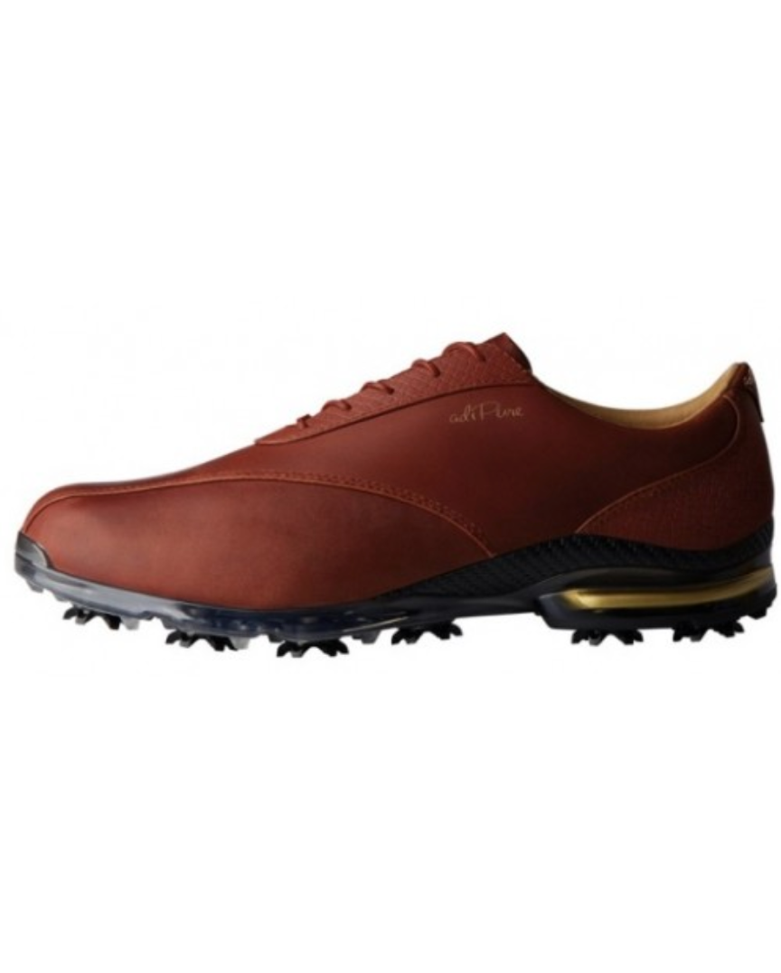

Zapatos de golf Adidas Adipure TP 2.0. Golpea la bola con potencia con esta zapatilla de golf para hombre.
Incorpora la tecnología transpirable Climaproof que te protege del mal tiempo y presenta una parte superior de piel que te ofrece un estilo clásico.
El refuerzo en el arco plantar y la suela con patrón de tracción mejorado te proporcionan un mayor agarre y sujeción en el green.
Parte superior de piel y forro textil confeccionados con materiales de primera calidad, detalles elegantes y las últimas tecnologías deportivas; parte superior de piel ThinSOF para una mayor resistencia al desgaste, protección, elegancia y comodidad
249,00 €
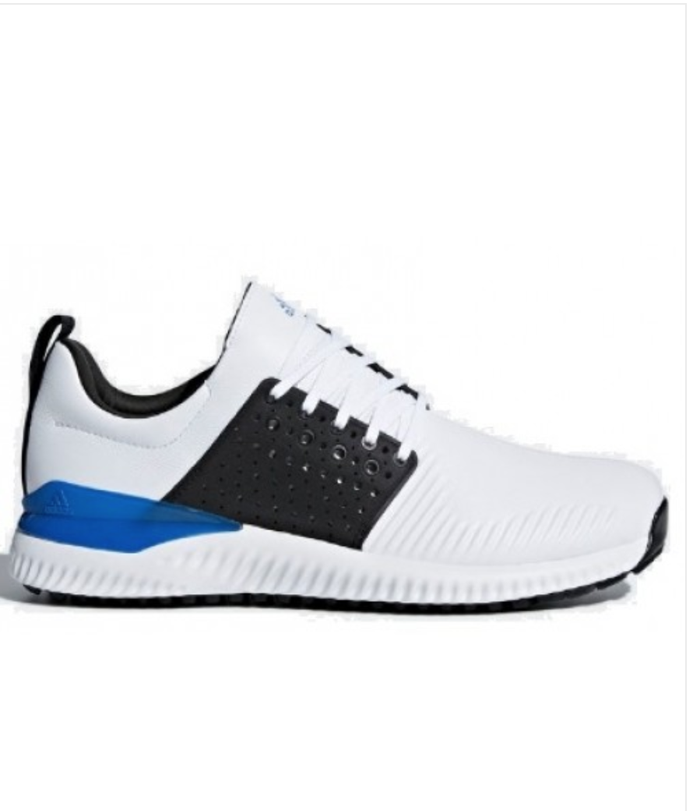
129,00 €

Zapatos de golf Adidas ADICROSS BOUNCE. CONFORT Y ESTILO PARA AMANTES DEL GOLF. La mediasuela con tecnología Bounce proporciona mayor comodidad y respuesta
- Parte superior de piel suave que repele el agua; refuerzos asimétricos en el mediopié con varias filas de ojales para una lazada personalizada y mayor estabilidad
- Parte superior reforzada para mayor resistencia al desgaste, estabilidad y sujeción en movimientos laterales; plantilla Cloudfoam para una pisada más cómoda y ligera
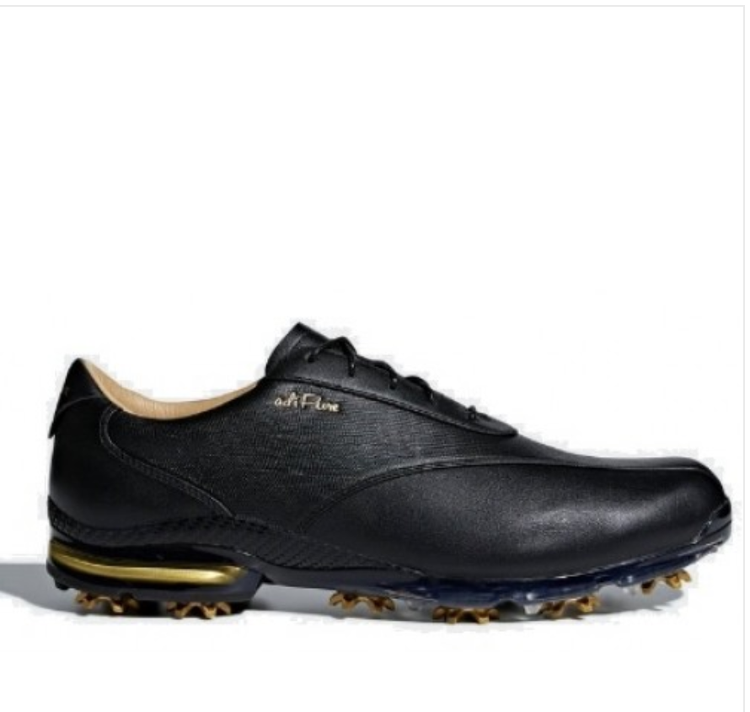
- Cómodo forro textil; mediasuela de EVA troquelada para una mayor amortiguación y ligereza
249,00 €

Zapatos de golf Adidas Adipure TP 2.0. Incorpora la tecnología transpirable Climaproof que te protege del mal tiempo y presenta una parte superior de piel que te ofrece un estilo clásico. El refuerzo en el arco plantar y la suela con patrón de tracción mejorado te proporcionan un mayor agarre y sujeción en el green.
•La tecnología Climaproof te protege de la lluvia, la nieve y el viento
•Parte superior de piel y forro textil confeccionados con materiales de primera calidad, detalles elegantes y las últimas tecnologías deportivas; parte superior de piel ThinSOF para una mayor resistencia al desgaste, protección, elegancia y comodidad
•Plantilla Fitfoam de PU con forro de piel para mayor amortiguación, sujeción y comodidad; tecnología GTS (Glassfiber Torsion System) con acabado de fibra de carbono y estratégicamente situada para lograr una sujeción y estabilidad óptimas
•Diseño vanguardista PureMTO del creador Toshiaki Omori con una silueta elegante y sofisticada y un antepié amplio que combina la mejor estética y un excelente rendimiento
•Suela y mediasuela de PU poroso con tecnología Puremotion que ofrece una mayor comodidad

